**[KOLUMNIS] Ketagihan vape: Usah cagar masa depan belia, bertindak sebelum terlambat**

Abdul Mutalib Embong

April 11, 2023 13:00 MYT

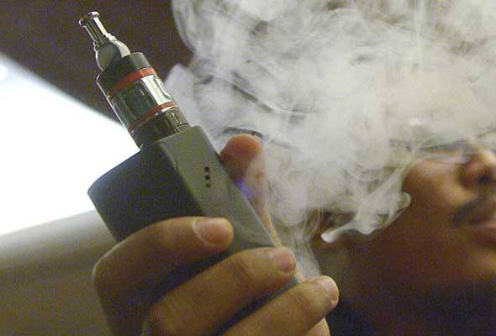

*Kerajaan perlu menilai semula langkah membenarkan penggunaan vape. Sebilangan besar pengguna vape adalah belia. Mereka adalah aset dan pewaris kepimpinan negara pada masa hadapan. -Gambar hiasan*

KERAJAAN baru-baru ini melakukan satu tindakan yang disifatkan "kurang cerdik" apabila mengeluarkan cecair rokok elektronik atau vape daripada Akta Racun 1952.

Pada masa sama, cukai turut dikenakan ke atas penjualan bahan berkenaan. Adalah dianggarkan kerajaan akan memperoleh berbilion ringgit daripada kutipan jualan.

Bagi penggemar tegar vape, langkah ini amat dialu-alukan. Mereka memegang fahaman bahawa vape lebih selamat berbanding rokok.

Tanggapan sedemikian sebenarnya adalah satu mitos. Vape dan rokok sama-sama memudaratkan, bukan sahaja kepada mereka yang menggunakannya, tetapi juga kepada orang ramai.

Kajian terhadap 120 jenis cecair isian vape yang berbeza mendapati kesemuanya mengandungi bahan yang dianggap berbahaya kepada kesihatan.

Komponen berbahaya yang dikesan termasuklah bahan kimia yang boleh menyebabkan kanser, pembunuh nombor satu negara.

Ramai di antara kita tidak tahu bahawa vape juga menyumbang kepada penyakit metabolik seperti jantung, darah tinggi, dan kencing manis.

Kajian turut menunjukkan cecair vape mampu membunuh sel paru-paru, otak, dan lapisan kulit.

Pengambilan vape sama seperti rokok akan menyebabkan aliran darah ke kaki menjadi lemah dan boleh menyebabkan jangkitan. Bagi pesakit diabetes, seterusnya, anggota badan berkenaan perlu dipotong.

Bagi ibu hamil, vape bukan sahaja membahayakan nyawa mereka, tetapi perkembangan janin yang dikandung. Janin terdedah kepada kerosakan paru-paru, otak dan sistem saraf, dan sindrom kematian mengejut. Lebih menyedihkan, nikotin dalam susu ibu penghisap vape akan menjejaskan corak tidur bayi, meningkatkan risiko kadar gula dalam darah, dan masalah tiroid.

Risiko masalah kesihatan paru–paru pula akan berlaku kepada anak-anak yang terdedah dengan asap rokok atau vape secara berterusan.

Mereka cenderung untuk diserang penyakit asma, jangkitan paru-paru, dan telinga.

Laporan Polis Diraja Malaysia (PDRM) menunjukkan terdapat sesetengah pihak tidak bertanggungjawab mencampurkan bahan berbahaya ke dalam cecair vape.

Cecair ketamin, pati ganja, dan syabu digunakan di sebalik perisa buah-buahan. Ia jelas menunjukkan vape berpotensi digunakan dalam penyalahgunaan pelbagai jenis dadah berbahaya.

Ketagihan vape menyebabkan seseorang mengalami rasa tidak selesa, gelisah, dan menggeletar. Degupan jantung mereka juga menjadi lebih laju dan sukar bernafas.

Dari segi emosi, mereka akan berasa risau, gelisah, dan bimbang.

Bagi anak sekolah atau pelajar universiti, antara pola kelakuan yang dapat dilihat adalah dari segi tumpuan kepada apa yang diajar, suka ponteng, dan kurang disiplin.

Natijahnya, tiada kebaikan daripada menghisap vape, malah ia perlu diharamkan sebelum keadaan menjadi lebih parah.

Ibu bapa dan pihak sekolah perlu memainkan peranan lebih proaktif dalam menangani isu ini.

Majlis Agama perlu lebih tegas mengeluarkan fatwa berhubung mereka yang menghisap vape kerana ia sesuatu yang membazir dan membahayakan kesihatan.

Kerajaan perlu menilai semula langkah membenarkan penggunaan vape. Sebilangan besar pengguna vape adalah belia. Mereka adalah aset dan pewaris kepimpinan negara pada masa hadapan.

Adalah menjadi aspirasi negara dalam melahirkan belia yang selamat dan penentu kepada kemajuan negara.

Sebagai rakyat Malaysia, remaja perlu berpegang teguh kepada Rukun Negara dan menjadi insan yang holistik dan bersepadu.

Belia perlu mengelak diri daripada kegiatan negatif dan menjadi insan yang menyumbang kepada agama dan bangsa demi kesejahteraan dan kemakmuran negara.

Semua pihak juga perlu bertanggungjawab mengelakkan perkara mudarat yang berisiko merosakkan budaya bangsa.

Bertindak tegas mulai sekarang.

**Abdul Mutalib Embong ialah Pensyarah Kanan, Pusat Pendidikan Asas & Lanjutan (PPAL), Universiti Malaysia Terengganu**